Kutatást segítő ágens
Készítette: Jász Barnabás

Kivonat: A feladatom egy kutatás segítő program elkészítése volt, a programban ArXiv könyvtár segítségével egy MI ágensen keresztül lehet lekérdezni és letölteni publikációkat. Ezeket meg lehet tekinteni és egy másik MI ágens egy összefoglalót ír, ez alapján kiemeli a fontos szavakat a dokumentumból.

Kulcsszavak: Multiágens rendszer, Pydantic BaseModel, Phoenix Arize, Eszközhasználat, MCP

Tartalomjegyzék
Tartalomjegyzék 1
1. A feladat rövid ismertetése 2
2. Adatok 3
3. A megoldás részletes ismertetése 4
4. Futási példák 7
5. A megoldás értékelése 9
6. Hivatkozások 10

A feladat rövid ismertetése
Egy webapplikációt csináltam, ami képes LLM-alapú ágensek segítségével bármilyen kutatást segíteni. A felhasználó tud beszélgetni egy MI ágenssel, az ágensnek van 2 eszköze, amit ha úgy vél tud használni, hogy a felhasználó igényeit teljesítse. Az ágens tud az arXiv online könyvtáron keresztül keresni és letölteni dokumentumokat a megadott témában vagy a már letöltött publikációk között keresni kifejezésekre, témákra.
A letöltött anyagok menedzselésére egy teljesen különálló Files fül szolgál, ami egy digitális könyvtárként funkcionál. Itt a felhasználó egy tiszta, rendezett listában láthatja az eddig összegyűjtött összes publikációt, amelyeket egyetlen kattintással megnyithat olvasásra, vagy ha már nincs rájuk szüksége, törölheti is őket. Egy cikk kiválasztásakor a háttérben egy másik MI ágens lép működésbe, amely azonnal készít egy tömör, magas szintű összefoglalót a tanulmány főbb célkitűzéseiről és eredményeiről, így a kutatónak nem kell feleslegesen több tíz oldalt átnézni a lényeg megértéséhez. Ezt támogatja a beépített automatikus szövegkiemelő funkció is, amely egy kapcsoló segítségével aktiválható. Ez a modul szintén az LLM-et hívja segítségül: a szöveget kisebb darabokban elemzi, kiszűri a legfontosabb kulcsszavakat és kritikus mondatokat, majd ezeket vizuálisan, kiemelve jelöli meg a felületen megjelenő szövegben, radikálisan felgyorsítva a szakirodalom feldolgozását.

Adatok
ArXiv MCP szervert használtam ahol rengeteg publikáció található meg.

A megoldás részletes ismertetése
A programot a Streamlit könyvtár segítségével egy webalkalmazásként csináltam meg. Ezt a keretrendszert már ismertem az önálló laboratórium miatt, így egyszerűen tudtam egy weboldalt létrehozni. Ebben a keretrendszerben már alapból van egy chat-es felület amit csak meg kellett hívnom.
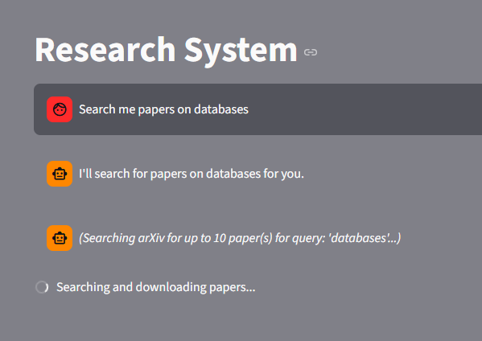
A programomat 2 oldalra bontottam. Az egyik oldalon lehet az MI ágenssel beszélgetni, itt lehet kérni tőle, hogy kutasson különböző témákban, illetve a már letöltött dokumentumokban keressen.
A keresést ArXiv MCP szerverrel oldottam meg, ahol rengeteg publikáció van és ezeket könnyen eléri egy LLM ágens. Az MCP szerver eléréséhez a FastMCP könyvtárat használtam.
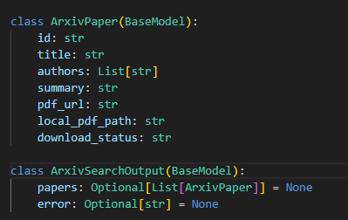
A publikációkat a Pydantic BaseModel segítségével rendezett struktúrájúvá tettem, ami segítette az LLM ágens válaszát. A keresés eszköz egy json formátumban adja vissza a megtalált dokumentumot vagy egy hibát.
A letöltött dokumentumok közti keresést egy RAG mechanizmussal oldottam meg. A letöltött publikációkat szétdaraboltam, amihez a pypdf és a re könyvtárakat használtam. A kereséshez rangsorolom, hogy egy szövegrész mennyire releváns a kereséshez. A leginkább releváns találatokat ugyancsak json formátumban adja vissza az ágensnek, ha pedig hibára fut, akkor azt adja vissza.
A következő szekvenciadiagram mutatja be az eszközhívás menetét:
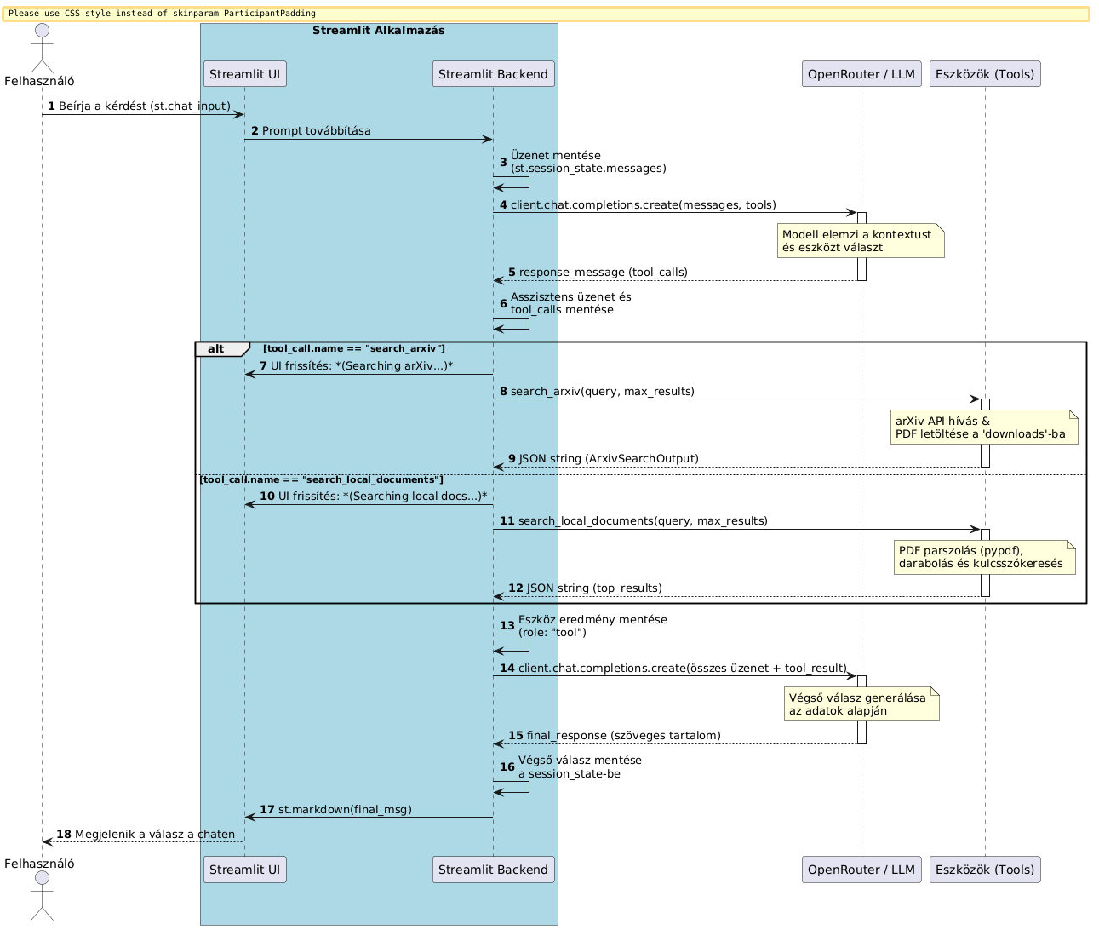
Az MI ágensek követésére az órán is tanult Phoenix-Arize programot használtam, itt tudtam követni az ágens eszközhívásait és a tokenhasználatot.
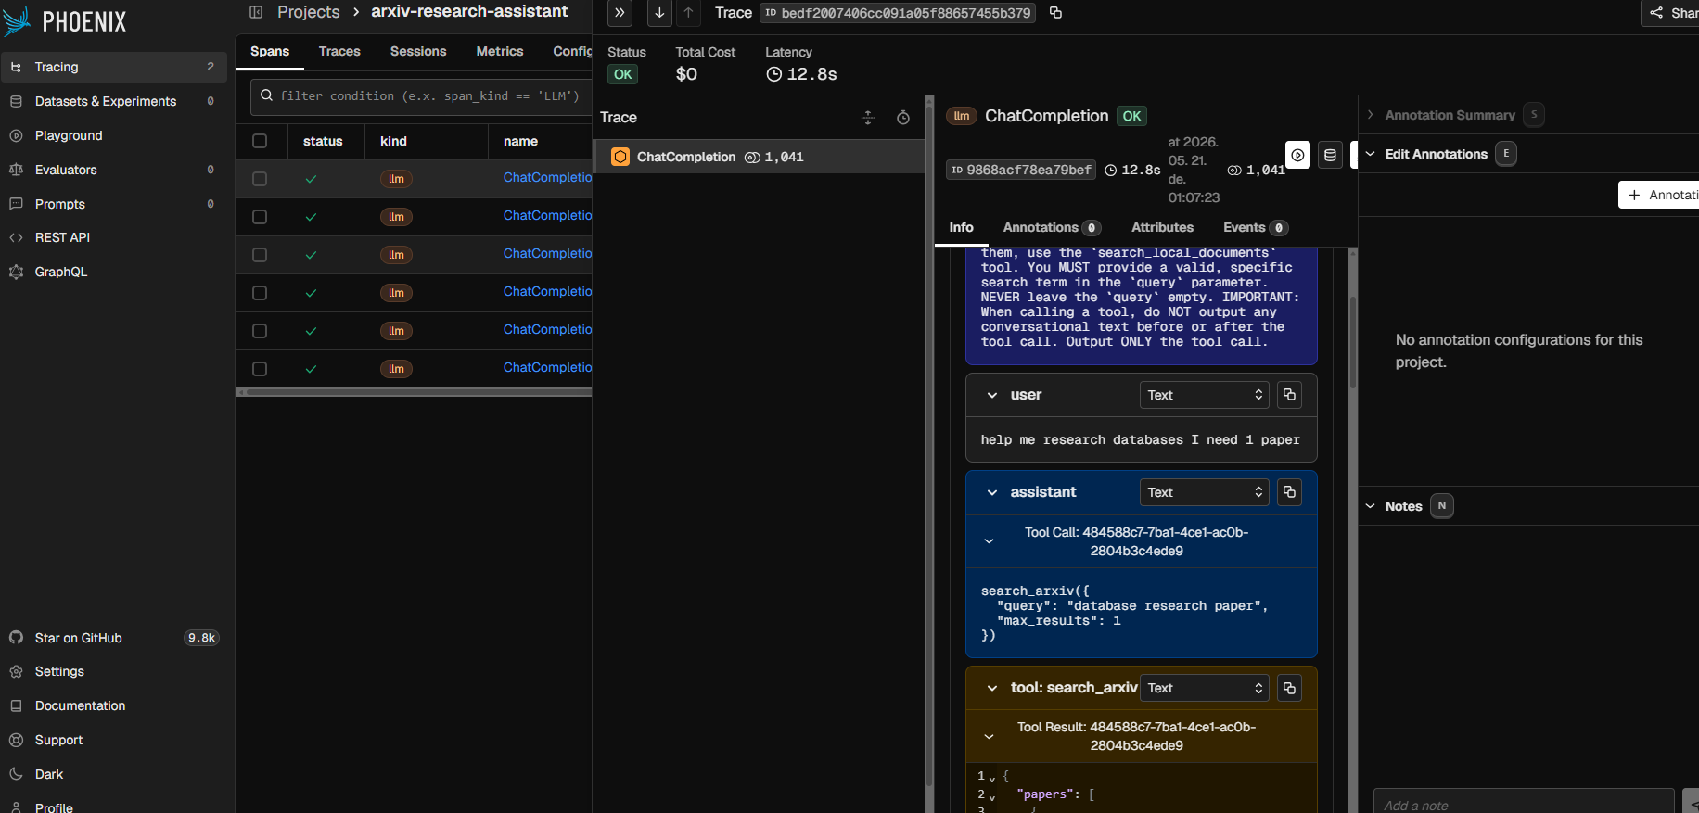
Először LLM-nek egy offline modellt próbáltam ki, ami a Llama3.2 volt, viszont ez nem teljesített jól az én eszközömön. Utána Openrouter-en keresztül választottam az owl-alpha modell-t, ez egy ingyenes modell és kis méretéhez képest egészen jól használható a feladatra. A feladat végére sikerült a kvóta túllépést megoldani, így tudtam a tárgyból kapott OpenAi modelleket is használni, ezek szignifikánsan jobban teljesítettek, mint az owl-alpha, végül a gpt4o modellnél maradtam. Az MI-t OpenAI API-n keresztül hívtam meg és azon keresztül adtam át az eszközöket is.
A system prompt-ban meghatároztam azt, hogy mi a feladata és kikötöttem, hogy használja a rendelkezésre álló eszközeit, ha a felhasználó olyan utasítást ad, ehhez egy másik MI-t használtam, hogy pontos prompt-ot tudjak adni.
A Files oldalon meg tudjuk nézni a letöltött file-okat. A Files.py file-ban a dokumentumok kilistázási logikája található, itt vannak megtisztítva a file-ok nevei.
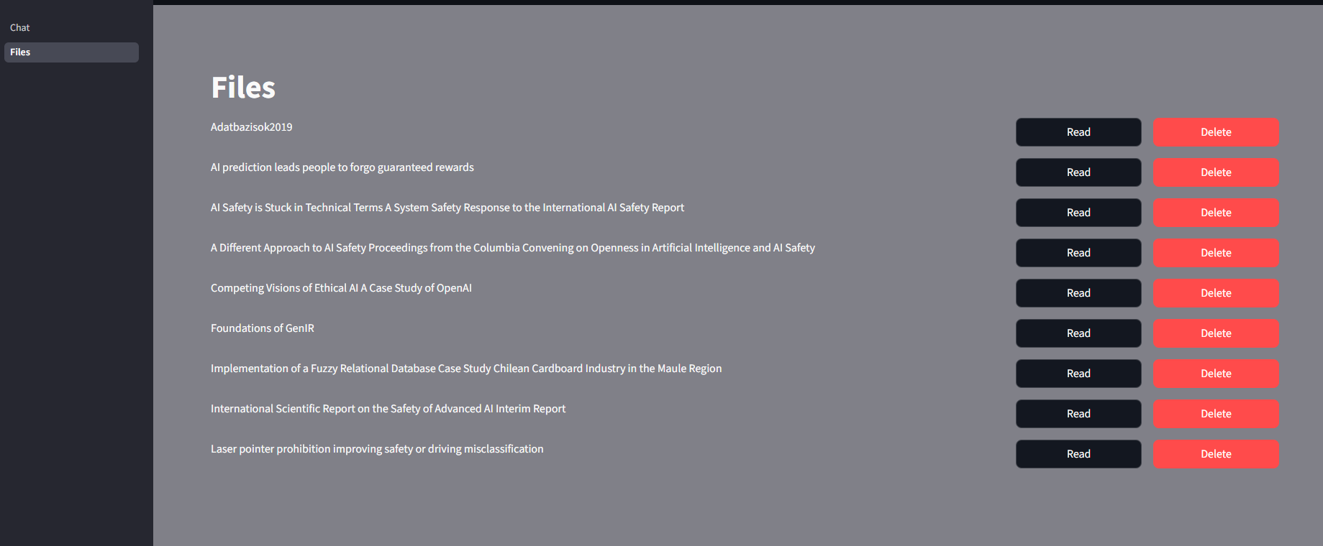
A Reading.py felel az olvasási logika kezelésére. Itt is BaseModel-t használok, hogy abba az osztályba gyűjtse a kiemelt részeket. Az összegzést és a kiemelést is LLM végez el, ezeket is először az owl-alpha modellel csináltam meg majd áttértem az gpt4o-ra. A kiemelésnél ugyancsak feldarabolva adtam oda a szöveget az LLM-eknek és így gyorsabb és költséghatékonyabb lett. A program összegyűjti az összes kiemelendő szót a szövegrészből, majd ezeket megkeresi a szövegben és kiemeli.
Ahol tudtam, ott használtam párhuzamosítást a concurrent.futures könyvtárt használva, hogy ezzel is gyorsítsam az LLM-ek munkáját. Ha már egyszer megvolt a kiemelés és az összegzés is, azt elmentettem egy cache-be, hogy következő alkalommal ne kelljen megvárni, amíg lefut az LLM. Ha mégis le akarjuk futtatni még egyszer, akkor erre is van egy gomb, amivel a kiemelést le lehet futtatni újra.
Ahol tudtam cache-eltem azokat az adatokat amikre még később szükség lehet, így is gyorsítva a rendszert, ezt a beépített streamlit cache taggel csináltam meg.

Futási példák
Ahogy belépünk az oldalra egy chat oldal fogad, ahol egy MI ágenssel tudunk beszélni, hogy miről szeretnénk kutatást indítani. Ha beírunk egy témát amiről szeretnénk kutatni akkor az ArXiv könyvtár dokumentumai közül kikeresi azokat amik relevánsak lehetnek, majd letölti azokat. 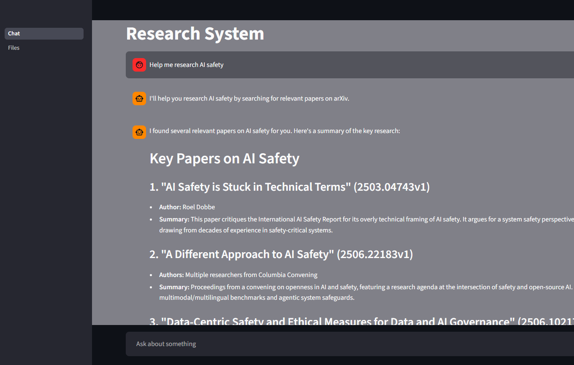
Ha a letöltött dokumentumok között szeretnénk keresni, akkor ezt is meg tudjuk kérdezni az ágenstől.
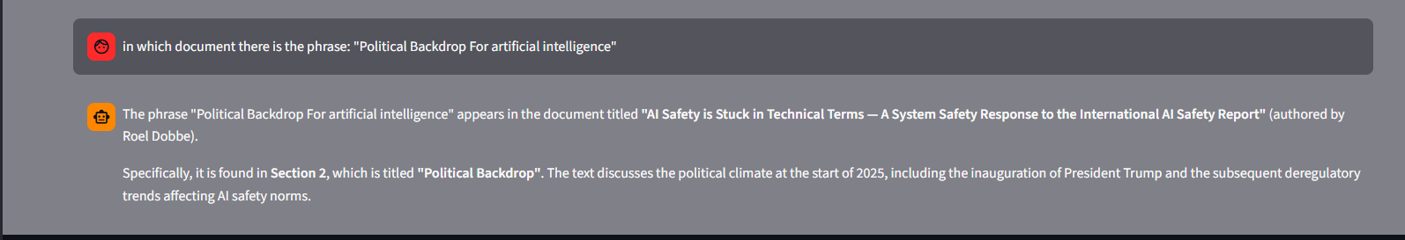
Ha nem pontosan idézünk, akkor is megtalálja a megfelelő dokumentumot:
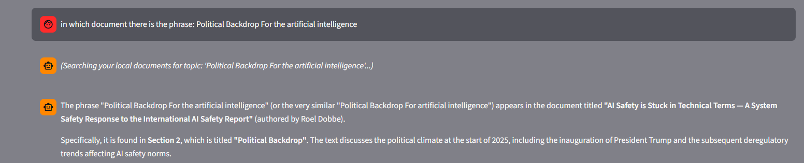
Ha el szeretnénk olvasni a letöltött dokumentumokat a files menüben ezt megtehetjük.
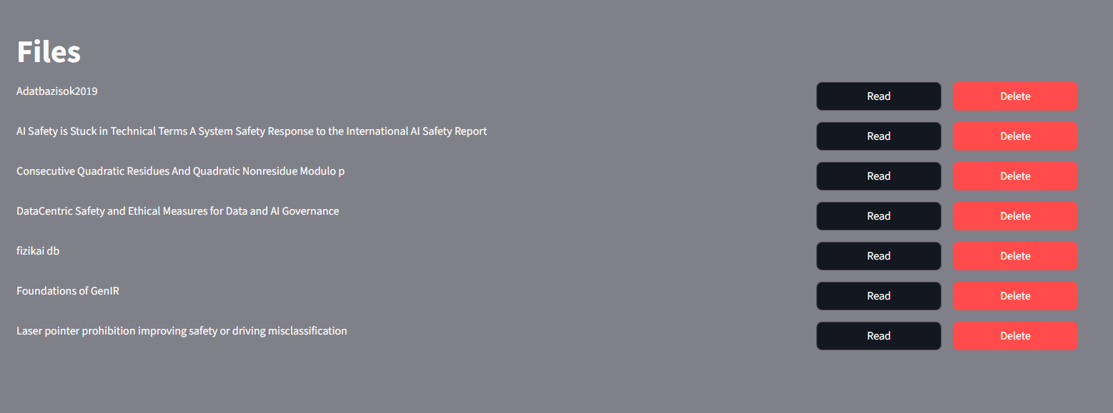
Ahogy rákattintunk egy dokumentum olvasására megjelenik egy MI összegzés, valamint ha szeretnénk be lehet kapcsolni a szöveg kiemelését, ezt egy kis idő múlva látjuk is.
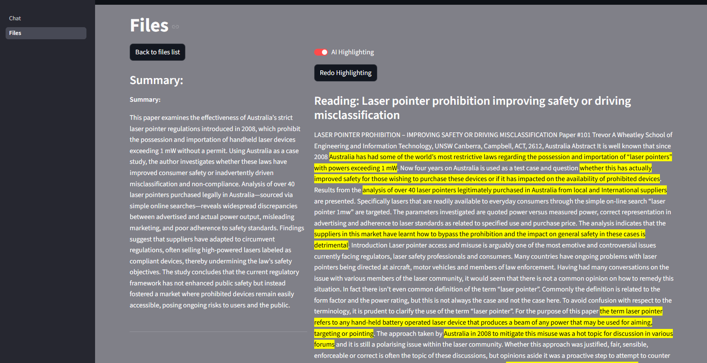
Ha szeretnénk újra generálni a kiemelést, akkor a Redo Highlighting gombra kattintva ezt megtehetjük.

A megoldás értékelése
A projekt során egy teljeskörűen működő, intelligens kutatási asszisztenst sikerült összerakni, ami funkcionális téren teljesen működőképes. A rendszer integrálja a modern ágens-architektúrák alapköveit: a FastMCP-re épülő külső adatbázis-elérést, a letöltött PDF-ekből táplálkozó lokális RAG rendszert, valamint a strukturált adatkezelést. A Streamlitnek köszönhetően a felületet sikerült két jól elkülöníthető részre bontani, így a felhasználó egy letisztult chat-oldalon beszélhet az ágensel, míg a Files menüpont alatt kényelmesen kezelheti, olvashatja vagy éppen törölheti a már letöltött publikációkat.
Az ágens teljesen önállóan dönti el, hogy az online arXiv könyvtárban kell-e kutatnia, vagy a meglévő állományokban. A helyi kereséshez ráadásul nincs szükség nehézkes, külső vektoros adatbázisokra; a pypdf és a reguláris kifejezések kombinációjával egy rendkívül kompakt, tiszta Python-alapú szövegrangsorolás jött létre. A nagyméretű dokumentumok feldolgozásának felpörgetése a ThreadPoolExecutor segítségével a program egyszerre, több szálon küldi be a szövegrészleteket az LLM-nek, ami drasztikusan lefaragja a várakozási időt. Az adatok konzisztenciáját a Pydantic modellek garantálják, a beépített cache-mechanizmus pedig gondoskodik arról, hogy ne égessünk feleslegesen tokeneket és API-költségeket a már elemzett cikkeknél.
A működési tapasztalatok és a tesztek során ugyanakkor látni lehetett a rendszer korlátait is, amelyek leginkább a választott LLM modellek miatt vannak. A használt ingyenes owl-alpha modell néha hajlamos elengedni a system promptban kapott szigorú utasításokat. Emiatt az ágens időnként hibás formátumú JSON argumentumokat generál az eszközmeghívásokhoz, ami parszolási hibát szül, és megbénítja a folyamatot. Ehhez jön még hozzá a sebesség ingadozása is, mivel az ingyenes OpenRouter szerverek terheltségtől függően gyakran látványosan lelassulnak. A feladat végére sikerült implementálni az OpenAI modelleket így ki tudtam próbálni azok teljesítményét. A modellek jóval gyorsabban és pontosabban dolgoztak, mint az ingyenes modellek.
A másik kritikus pont az automatikus szövegkiemelés bizonytalansága. Mivel a modell a feldolgozás során egyszerre csak kisebb szövegrészleteket lát, egyszerűen nem lehet szentírásnak venni, hogy a mesterséges intelligencia mindig a legrelevánsabb tudományos részeket szúrja ki, előfordulhat, hogy kulcsfontosságú összefüggések felett elsiklik, miközben lényegtelenebb mondatokat megjelöl. Végül a dizájn terén is kötni kellett kompromisszumokat. Habár funkcionálisan működik a program, esztétikailag és a UX szempontjából nem a legmegfelelőbb az oldal. Mindent összevetve azonban az alkalmazás funkcionálisan hibátlanul teszi a dolgát, a gyengeségek nagy része pedig egy robusztusabb, fizetős modellre való átállással szinte azonnal kiküszöbölhető.

Hivatkozások
¨ Nem használtam semmilyen generatív MI segédeszközt.
x Használtam generatív MI segédeszközt. Az MI-vel generált tartalmakat ellenőriztem, a generált kimenetek valóságtartalmáról meggyőződtem, az alábbi táblázatban megfelelően jelöltem minden használatot.
Felhasználási módok | Generatív MI eszköz(ök) neve | Érintett részek  (fejezet, oldalszám, hivatkozás) | Használat becsült aránya  (felhasználási módonként)
Irodalomkutatás | Gemini 3.1 Pro | Reading.py | 2%
Prompt lényegi része | Mi a legjobb offline AI modell a saját rendszeremnek, ami elég gyors és fejlett *itt részleteztem a rendszeremet*
Programkód generálása | Gemini 3.1 Pro | Reading.py, main.py | 5%
Prompt lényegi része | Csináld meg a szöveg tisztítását és fűzd össze az összefüggő részeket (regex) többször  is
Új ötletek, megoldási javaslatok generálása | Gemini 3.1 Pro | Reading.py file | 5%
Prompt lényegi része | Érdemes-e szálakat használni az offline modellek futtatásához és milyen könyvtárat használjak?  Javasoljon system promptot egy ágenshez a feladathoz megfelelően
Diagramok készítése | Gemini 3.5 Flash | Reading.py, Main.py, Files.py | 1%
Prompt lényegi része | Dokumentációban használt szekvencia diagram készítése a kód alapján
Egyéb (nevezze meg)  Kisebb bugfixek | Gemini 3.1 Pro | Rading.py, Main.py, Files.py | 3%
Prompt lényegi része | Javítsa ki a következő hibákat *hiba leírása*, hibakezelés
Összesített százalékos érték (a feladat érdemi részére nézve) |  |  | 16%
Összesített érték rövid, szöveges indoklása:
A generatív MI-t nagy részben monoton feladatok vagy hosszabb nem feltétlen a tárgyhoz kapcsolódó információk keresésére használtam.
Figyelem: a fenti százalékértékektől függetlenül az MI-vel generált minden tartalomért a szerző a felelős!

